Orientera
Sidöversikt och flöden
Underlag för genomgång — en sida per skärm, med plats för dina kommentarer.
14 augusti 2026 · iPhone 17 Pro-simulator · skarp data från Eventor via BFF:en

Så här läser du dokumentet
Varje sida i appen får ett eget uppslag: skärmbild, vad sidan gör, varifrån datat kommer, och en tom ruta där du skriver vad du tycker. Rutan är fri text — skriv i punktform, stryk, eller lämna tom om sidan är bra som den är.
Skärmbilderna är tagna mot skarp data: kalendern kommer från Eventors API via BFF:en, och anmälan, startlistan och Sverigelistan från ett riktigt Eventor-konto. Det som ser tomt ut är alltså tomt på riktigt, inte platshållare.
Sist i dokumentet finns flödena — hur sidorna hänger ihop över en tävlings livscykel — och en lista över de vyer som inte hann fotograferas, med skälet till varför.

1. Hem
Dagens ingång — vad som gäller just nu, inte allt som finns
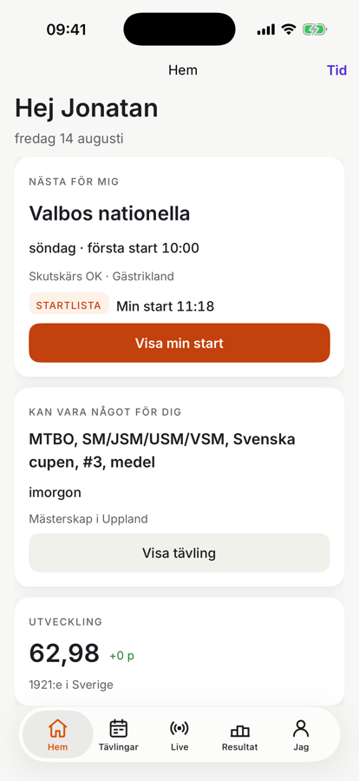 | VAD SIDAN GÖR  Startsidan svarar på en fråga: vad behöver jag veta idag? Den visar korta kort i prioritetsordning i stället för en meny, och varje kort bär den handling som hör till sitt läge.  Korten byts ut efter var i sin livscykel tävlingen är. "Nästa för mig" blir "Live nu" när loppet startar och "Senaste resultat" när det är slut. Utvecklingskortet längst ned visar Sverigelistan med två decimaler, eftersom listan skiljer löpare på hundradelar.  VARIFRÅN DATAT KOMMER  - Tävlingar och tider: BFF:en, som normaliserar Eventors API.  - Anmälan och Sverigelistan: Eventor, läst på telefonen med din egen inloggning.  - Kortens läge och knapptext: ContextEngine i appen.  ATT VETA  - Kortet säger "Min start 11:18" först när arrangören lottat startlistan. Innan dess står anmälan där ensam.

MIN KOMMENTAR
Jag tror det är två arrangörsklubbar – bara ena visas (Inte valbo aif)
Nästa för dig, Din start. (inte mig/min)

2. Tävlingar
Kalendern, filtrerad så att den går att överblicka
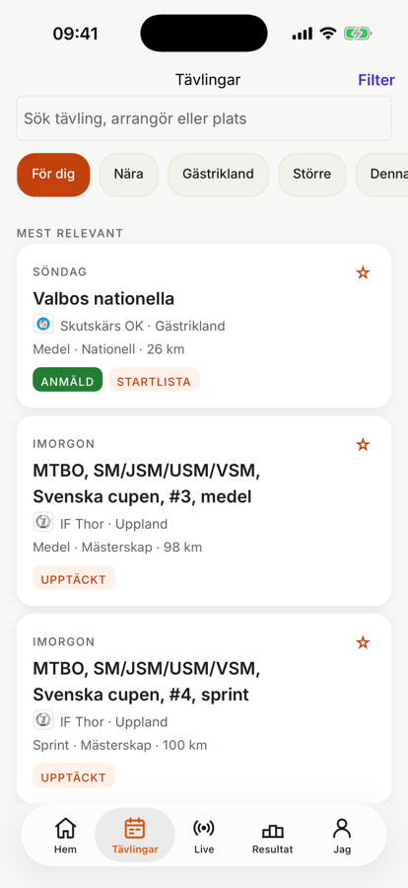 | VAD SIDAN GÖR  Hela kalendern med sökruta och snabbfilter. Chipen är förval, ett i taget: För dig, Nära, ditt distrikt, Större, Denna vecka, Mina, Intresserad och Tidigare.  "För dig" är rankad i stället för daterad. Relevansmotorn väger fyra saker — hur personlig tävlingen är (0,40), hur stor den är (0,25), hur nära (0,20) och hur snart (0,15). Övriga chip visar en kalender i datumordning med rubriker.  Stjärnan uppe till höger på varje kort är intressemarkeringen. Den är lokal och lämnar aldrig telefonen.  VARIFRÅN DATAT KOMMER  - Kalendern: BFF:en. Utan distriktsskop är det hela rikskalendern.  - ANMÄLD-brickan: dina anmälningar från Eventor.  - Intressemarkeringen: bara den här telefonen.  ATT VETA  - Distriktschipet heter efter ditt eget distrikt. Vill du se ett annat distrikt går det via Filter, inte via chipet.

MIN KOMMENTAR
Jag har inget mtbo intresse – dessa tävlingar inte relevanta för mig. Hur rankas det? Jag gillar främst indoor, sprint och lokala tävlingar. Hur ska appen veta det?
Kan jag också lista tävlingar likt eventor?

3. Filter
De val som inte får plats i chipraden
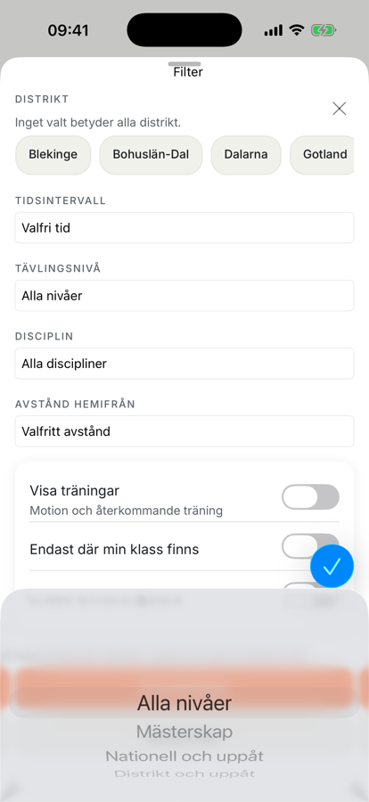 | VAD SIDAN GÖR  Arket bakom Filter-knappen. Distrikt väljs som chip och flera kan vara valda samtidigt — inget valt betyder alla distrikt. Under dem ligger tidsintervall, tävlingsnivå, disciplin och avstånd hemifrån.  Längst ned tre växlar: visa träningar, endast där min klass finns, och endast anmälningsbara. Träningar och motionsarrangemang är dolda som förval eftersom de utgör merparten av bruset i Eventors kalender.  Antalet aktiva val står i knappen på föregående sida, så att ett filter som gömmer halva kalendern inte är osynligt.  VARIFRÅN DATAT KOMMER  - Distriktslistan byggs av de tävlingar som redan hämtats, inte av en fast lista över Sveriges distrikt.  - Valda distrikt sparas till nästa start. Söktexten gör det inte.

MIN KOMMENTAR
Svårt att välja district via en lång horisontell lista
Där min klass finns känns inte relevant

4. Tävlingsdetalj
En tävling, med det du behöver inför just den
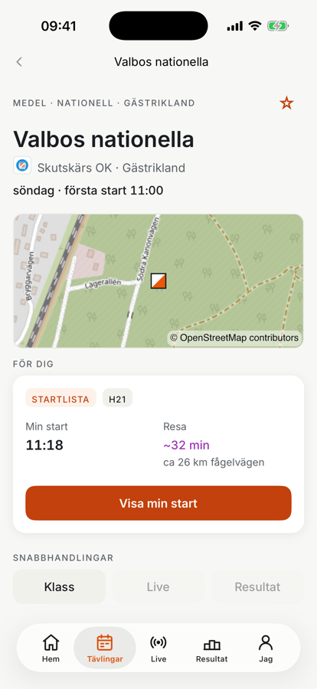 | VAD SIDAN GÖR  Överst namn, arrangör, plats och datum, med arenan på karta. Stjärnan sitter uppe till höger.  "För dig"-kortet är sidans kärna: ditt läge i den här tävlingen och den enda handling läget erbjuder. Här — anmäld, startlistan lottad, din starttid 11:18 och restiden dit. Innan lottningen står anmälningsdeadline där i stället.  Under det ligger snabbhandlingar, anmälda eller startfält, och arrangörens dokument.  VARIFRÅN DATAT KOMMER  - Tävling, dokument och starttider: BFF:en.  - Att du är anmäld, och i vilken klass: Eventor, läst på telefonen.  - Restiden är fågelvägen räknad från din hemposition — vägen är alltid längre.  ATT VETA  - Klassen som visas är den du faktiskt är anmäld i. Har du inte anmält dig gäller klassen du valt för tävlingen, annars din förvalda.

MIN KOMMENTAR
Vad betyder Knappen visa min start? Jag förstår inte. Däremot saknar jag startlistor samtliga klasser, anmälda.

5. Anmälda och startfält
Samma sektion, två lägen — före och efter lottningen
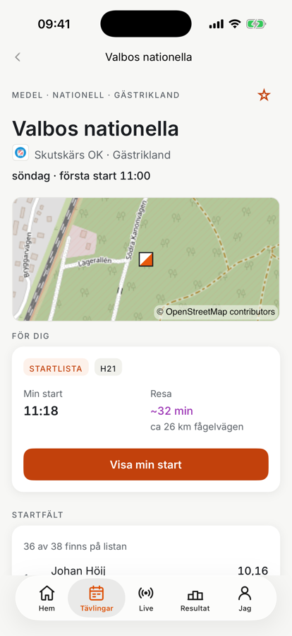 | VAD SIDAN GÖR  Efter lottningen visar sektionen startfältet sorterat efter Sverigelistan, med poäng och rikplacering per löpare, och du markerad i orange. Rubriken över säger hur många av fältet som finns på listan.  Före lottningen finns ingen startlista, och då visar samma sektion i stället de anmälda — namn och klubb, utan ordning och utan poäng, med texten "Startlistan är inte lottad än". Det är den enda perioden då anmälningslistan är det enda svaret på vilka som kommer.  Det är medvetet inte en prognos. Mätningar visade att ett ärligt placeringsintervall täcker halva fältet, så sidan visar vad intervallet skulle byggts av och låter läsaren dra sin egen slutsats.  VARIFRÅN DATAT KOMMER  - Startfältet och de anmälda: BFF:en. Anmälningslistan är en publik Eventor-sida.  - Sverigelistans poäng: klubbsidorna, lästa på telefonen med din inloggning.  ATT VETA  - Utan Eventor-inloggning står fältet kvar men utan poäng. Vilka som kommer är värt att veta ändå.

MIN KOMMENTAR

Starttider för mina favoriter?
varför finns rankad lista och inte startlista? Borde kanske vara kombinerad

6. Live
Pågående lopp, med radiokontroller
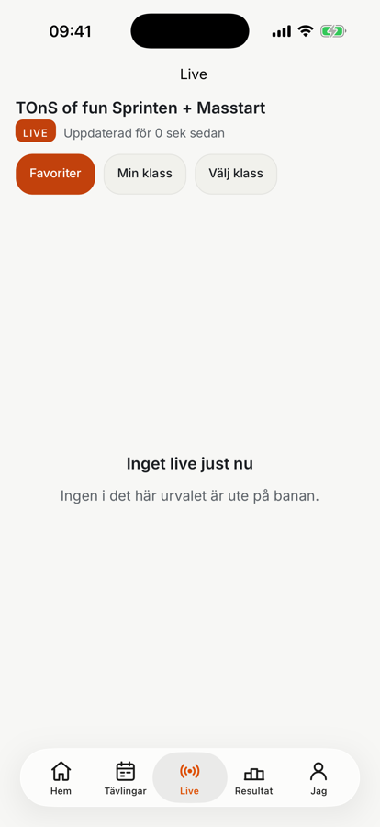 | VAD SIDAN GÖR  Tävlingar som pågår just nu, med hur färsk uppdateringen är. Chipen växlar urval: Favoriter, Min klass eller en klass du väljer själv.  Listan visar var varje löpare senast passerade, tid och placering vid den kontrollen. Tomt urval får en egen förklaring — "Ingen i det här urvalet är ute på banan" säger något annat än att live saknas.  VARIFRÅN DATAT KOMMER  - Live: BFF:en, som matchar Eventors tävling mot livekällan. Appen får aldrig veta vilken källan är, så matchningen kan rättas utan att röra en telefon.  ATT VETA  - Bilden är tagen när ingen i urvalet var ute på banan, så det tomma läget syns i stället för fältet.

MIN KOMMENTAR
Borde man se tid för tävling här? Nu har man ingen aning
Inte live när ingen är ute på banan
uppdaterad räknar inte

7. Resultat
Dina egna resultat, när de publicerats
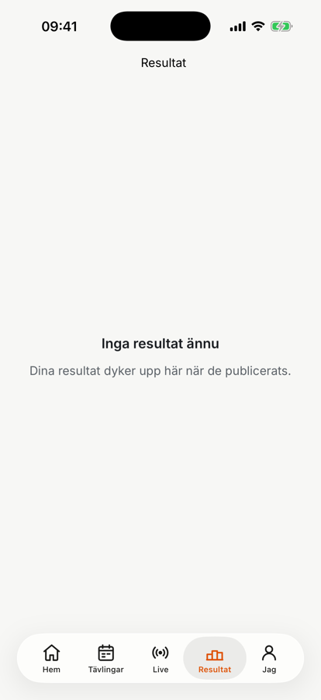 | VAD SIDAN GÖR  Fliken samlar dina resultat med sträcktider och jämförelser. Härifrån når man resultatdetaljen, där sträcktiderna kan jämföras mot vinnaren, en klubbkompis eller någon du följer.  VARIFRÅN DATAT KOMMER  - Resultat och sträcktider: BFF:en.  ATT VETA  - Fliken är tom i den här körningen. Det är inte ett fel i data utan en lucka i appen: mot backend hämtas inte dina egna resultat än, på samma sätt som anmälningarna inte hämtades förrän nu. Resultatdetaljen och jämförelsevyn kunde därför inte fotograferas.

MIN KOMMENTAR
Borde finnas massa resultat här. Tom??

8. Jag
Vem appen läser som, och vad den får läsa
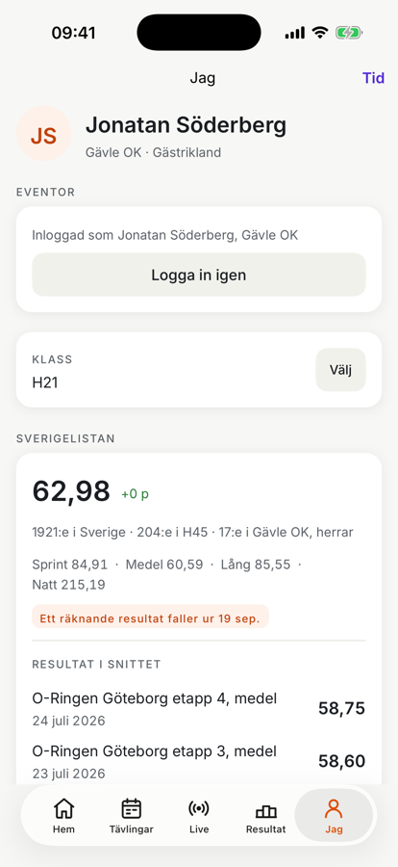 | VAD SIDAN GÖR  Namn och klubb överst, hämtade från Eventor när du loggat in — då finns ingen "Ändra", eftersom två svar på samma fråga bara kan vara oense.  Eventor-kortet säger vad inloggningen kan läsa just nu. Fyra lägen hålls isär: ingen inloggning, en session Eventor glömt, en klubb utan Sverigelistan, och Eventor som inte svarar. De betyder olika saker och får därför olika texter.  Under det din klass, dina favoriter (personer du följer), notisinställningar och utvecklingsläget. Sverigelistan visas med poäng, rikplacering, klassplacering och klubbplacering, samt vilka resultat som snart faller ur snittet.  VARIFRÅN DATAT KOMMER  - Sverigelistan, klubbaktiviteter och ditt konto: Eventor, läst på den här telefonen med din egen inloggning — aldrig av backend för någon annans räkning.  - Identitet, favoriter och notisval: bara den här telefonen.  ATT VETA  - Kortet lovar inget utgångsdatum. Eventor ger en ren sessionskaka utan utgång, och "Kom ihåg mig" lägger ingenting till — uppmätt. Inloggningen håller i praktiken några dygn.

MIN KOMMENTAR
Klass… jag brukar springa mestadels h45, ibland h21. Kan visa flera? En klass kopplad till tävling dock
ibland kan man på tävling springa flera klasser. Så resultat och live kan visa flera
Introducera symboler för medel, lång natt och sprint (olika färger) där det visas vore snyggt

Flöden
Hur sidorna hänger ihop

A. Från kalender till anmäld
1. Tävlingar → chip eller Filter för att smalna av kalendern.
2. Stjärnmarkera det som är intressant. Markeringen är lokal och lyfter tävlingen i "För dig".
3. Öppna tävlingen → "För dig"-kortet visar anmälningsdeadline och länk vidare.
4. Anmälan sker i Eventor. När den är gjord dyker ANMÄLD upp i appen inom fem minuter.

MIN KOMMENTAR

Kan man från en tävling länka/öppna anmälan i eventor
jag vill kunna se redan anmälda löpare innan

B. Tävlingens livscykel
1. Anmäld → kortet visar deadline och restid.
2. Startlistan lottas → samma kort visar din starttid, och sektionen nedanför byter från Anmälda till Startfält.
3. Loppet startar → tävlingen flyttar till Live nu på Hem, och Live-fliken visar radiokontrollerna.
4. Resultaten publiceras → kortet blir Senaste resultat, med sträcktider i Resultat-fliken.

MIN KOMMENTAR
Låter ok på papper

C. Eventor-inloggning
1. Vid första starten erbjuds inloggning, med "Hoppa över" som fullgott alternativ.
2. Inloggningen sker på Eventors egen sida i en webbvy. Appen ser aldrig lösenordet — den läser bara kakorna efteråt.
3. Namn, klubb, klubbid och förvald klass läses in och blir appens identitet.
4. Utloggad fungerar kalender, karta, PM, startlistor och resultat. Sverigelistan, klubbaktiviteterna och dina anmälningar gör det inte.

MIN KOMMENTAR
Sessionen tappas för snabbt. Vore önskvärt att logga in via egen sida/sheet i appen och att bff har en eventorsession per användare. Inte acceptabelt eller användarvänligt att man loggas ut på en dag

D. Utan täckning
1. Tävlingar du är anmäld till, följer eller markerat intresse för sparas som offlinepaket.
2. Utan anslutning blir Tävlingar-fliken listan över sparade paket, så att de går att nå när kalendern inte svarar.
3. Tävlingsdetaljen läser ur paketet och behåller PM, klasser och din starttid vid arenan.

MIN KOMMENTAR
Later bra på papper
Kanske även cache i appen för gamla resultat

Vyer som inte fotograferats
Vad som saknas, och varför
Appen har nitton vyer. Åtta är fotograferade ovan. Resten kräver ett läge som inte gick att framkalla i den här körningen:
- Resultatdetalj och Jämför löpare — kräver publicerade egna resultat, och de hämtas inte i backend-läge än.
- Prognosinfo — hör till prognosfunktionen, som inte är påslagen.
- Välkomstark — visas bara vid allra första starten, och appen har redan startats.
- Eventor-inloggning — inloggningen var redan gjord; arket är Eventors egen sida i en webbvy.
- Identitet, Notiser, Följ någon, Välj klass, Välj tävling — ark som nås från Jag och tävlingsdetaljen.
- Tidsmaskin och Designsystem — utvecklingsverktyg, inte delar av appen.

MIN KOMMENTAR

Designen känns lite tråkig. Den känns bulkig. Gör gärna mockups på olika stilar som förbättringsförslag

